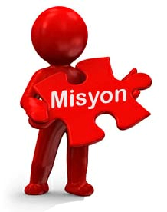

Mutlu özgüvenli ,başarılı ,ilkeli ,duyarlı, açık fikirli,araştıran,sorgulayan,öğrenmeye ve yeniliklere açık,öz değerlendirme yapabilen, yaratıcı ve eleştirel düşünen, akılcı, cesaretli,milli ve manevi değerlerini benimsemiş Atatürk ilke ve inkılaplarına bağlı bireyler yetiştirmektir.

SCHOOL VISION AND MISSION

To raise individuals who are happy, self-confident, successful, principled, sensitive, open-minded, researching, questioning, open to learning and innovation, able to self-evaluate, think creatively and critically, are rational, courageous, have adopted national and spiritual values, and adhere to Ataturk's principles and reforms.

Ülke düzeyinde kaliteli eğitim veren gerçekleştirdiği sosyal,kültürel, ve sportif faaliyetlerle ilgi odağı haline gelmiş, çağdaş bir eğitim merkezi olmaktır.

It is to be a modern education center that provides quality education at the country level and has become the center of attention with the social, cultural and sports activities it carries out.